2023年孟津区国民经济和社会发展
统计公报
- 综合
初步核算，2023年全区地区生产总值503.7亿元，同比增长0.6%，增速低于全市平均水平（3.5%）2.9个百分点。其中，第一产业增加值21.8亿元，同比增长0.6%；第二产业增加值271.9亿元，同比下降2.6%；第三产业增加值210.0亿元，同比增长5.7；三产结构比为4.3:54.0:41.7。人均地区生产总值达到103939元，同比降低6.7%。
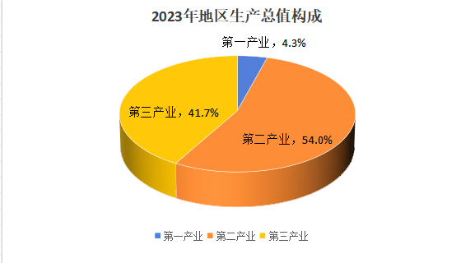
年末全区常住人口48.63万人，比上年末增加0.33万人，常住人口城镇化率65.19%，比上年末提高0.89个百分点。全年出生人口0.35万人，出生率7.18‰；死亡人口0.38万人，死亡率7.79‰；自然增长率-0.61‰。
全年全区居民消费价格同比上涨1.0%，保持温和上涨态势。其中：食品烟酒类与去年同期持平，菜及食用菌价格下降7.6%，畜肉价格下降11.2%，衣着上涨0.7%，粮食上涨3.3%，生活用品及服务上涨1.7%，教育文化和娱乐价格同比上涨2.9%，交通和通信价格下降1.0%，居住上涨1.5%，医疗保健上涨3.5%，其他用品和服务类上涨1.1%。
- 农业
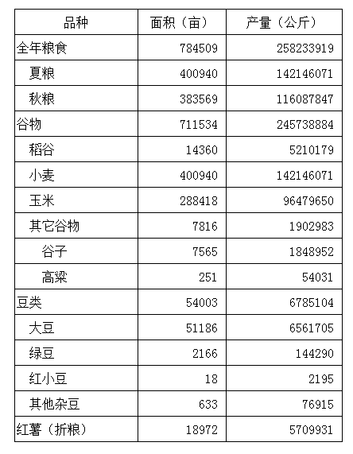
全区粮食总产量达到25.8万吨，其中，夏粮产量14.2万吨，秋粮产量11.6万吨。小麦产量14.2万吨，玉米产量9.6万吨。
全年肉类总产量1.87万吨，其中，猪肉产量1.5万吨。禽蛋总产量2.6万吨，奶类总产量7.9万吨。年末生猪出栏18.4万头，牛出栏1.2万头，家禽出栏63.6万只。
- 工业和建筑业
全年全区规模以上工业增加值同比下降8.7%，低于全市（0.2%）8.9个百分点；从轻重工业来看，轻工业增加值同增长3.8%，重工业增加值同比下降12.1%；从经济类型看，国有企业增加值同比下降11%，股份制企业同比下降11.8%；从企业规模看，大型企业增加值同比下降5.3%，中型企业增加值同比下降27.6%，小型企业增加值同比增长11.2%，高技术产业增加值同比下降34.3%。
全区规模以上工业营业收入同比下降9.4%，规模以上工业利润总额同比下降57.0%。
主要行业增加值完成情况看，石油、煤炭及其他燃料加工业同比下降11.0%；化学原料和化学制品制造业同比下降15.6%；电力、热力生产和供应业同比下降10.7%；通用设备制造业同比下降31.2%；专用设备制造业同比下降3.0%；非金属矿物制品业同比增长15.1 %；农副食品加工业同比增长16.0%。
全年全区建筑业增加值11.9亿元，同比增长10.4%。资质以上建筑企业50家，完成建筑业产值15.1亿元，比上年下降5.6%；房屋建筑施工面积22.9万平方米，比上年减少38.8%；竣工房屋面积9.1万平方米，比上年减少47.8%；应交增值税、工程结算税金及附加6.9亿元，比上年增长6.3%；利润总额4.0亿元，比上年下降73.0%
- 固定资产投资
全年固定资产投资同比增长8.1%，增速高于全市（-7.5%）15.6个百分点。分产业看，第一产业完成投资31890万元，同比下降58.9%；第二产业完成投资374952万元，同比下降27.4%，第三产业完成投资793330万元，同比增长53.8%。其中第一产业占比重2.7%，第二产业占比重31.2%，第三产业占比重66.1%。分领域看，基础设施投资下降5.3%，民间投资下降1.4%，工业投资下降22.7%。
全年房地产开发投资20.4亿元，比上年下降15.2%，其中住宅投资19.6亿元，下降40%。商品房销售面积19.5万平方米，下降5.2%；商品房销售额11.4亿元，下降42.8%。
- 贸易
全年全区社会消费品零售总额完成125.3亿元，比上年增长4.3%；限上单位消费品零售额完成20.8亿元，同比下降9.8%。批发业销售额累计完成378.6亿元，同比增长3.3%，高于全市平均水平2.7个百分点；零售业销售额累计完成97.5亿元，同比增长5.8%，低于全市平均水平2.1个百分点。住宿业营业额累计完成1.7亿元，同比增长9.0%，低于全市平均水平1.5个百分点；餐饮业营业额累计完成17.8亿元，同比增长7.3%，低于全市平均水平2.2个百分点。
- 财政、金融
全年全区实现地方财政一般公共预算收入41.8亿元，同比增长0.2%，其中：税收收入完成25.1亿元，同比增长0.6%，税收收入占财政收入的比重为60.0%。全区一般公共预算支出46.9亿元，同比增长8.8%。
全年全区金融机构各项存款余额298.8亿元，较年初增加38.3亿元，增长14.7%；其中住户存款余额258.0亿元，较年初增加42.5亿元，增长19.7%。金融机构各项贷款余额287.1亿元，较年初增加120.6亿元，增长72.4；余额贷存比为96.1%。
- 教育、科技
全区共有小学62所，招生5925人，在校生34240人，毕业生5458人。普通初中24所，招生5436人，在校生17087人，毕业生6245人。普通高中7所，招生3813人，在校生11435人，毕业生3966人。全区高招省定本科线上线人数2277人。
- 文化、卫生
年末共有艺术表演团体1个，从业人员19人，演出场次327场（次）。文化馆1个，举办展览19期，组织文艺活动180场（次）。有图书馆1个，藏书35.3万册。
截止2023年末，全区卫生机构398个，床位2375张，卫生技术人员4001人。疾控单位1个，卫生技术人员27人。监督单位1个，卫生技术人员7人。乡镇、街道卫生院12个，卫生技术人员638人。
- 人民生活
2023年城乡居民人均可支配收入31011元，同比增长6.7%，增速高于全市平均水平（6.6%）0.1个百分点，增速排全市第8位；城镇居民人均可支配收入41722元，同比增长4.7%，增速低于全市平均水平（4.8%）0.1个百分点，增速排全市第10位；农村居民人均可支配收入20418元，同比增长7.7%，增速低于全市平均水平（7.8%）0.1个百分点，增速排全市第7位。
注：
1、地区生产总值、各产业增加值绝对数按现行价格计算，增长速度按可比价格计算。人均生产总值按平均年末常住人口计算。
2、三次产业分类依据国家统计局2018年修订的《三次产业划分规定》，第一产业是指农、林、牧、渔业（不含农、林、牧、渔专业及辅助性活动）；第二产业是指采矿业（不含开采专业及辅助性活动），制造业（不含金属制品、机械和设备修理业），电力、热力、燃气及水生产和供应业，建筑业；第三产业即服务业，是指除第一产业、第二产业以外的其他行业（剔除国际组织）。
3.公报中所有数据为快报数据，如与后期发布年鉴资料不一致的，以后期发布数据为准。

